ОТЦЫ И СЫНОВЬЯ
В проявлениях родительской любви отцы отличаются от матерей. В большинстве случаев мать любит своего ребенка безотчетно, ее любовь словно запрограммирована генетически. Любовь же отца всегда предметна.
Отец традиционно связывает свою любовь с успехами и достижениями ребенка. Тем самым буквально с первых лет жизни отец демонстрирует и прививает ребенку ценностное отношение к себе, к миру, к жизненной ситуации. Особенно ярко это проявляется в процессе воспитания мальчика. Знакомя своего сына с системой ценностей, отец вводит его в мир социальных отношений, где оценка человеком самого себя, своих успехов и достижений во многом формируется под воздействием оценок окружающих. Неслучайно в обыденном сознании существует система двойных стандартов по отношению к поведению мальчиков и девочек. Часто не только от отца, но и от мамы мальчик слышит: "Будь мужчиной!", "Ну что ты расплакался, как девчонка!", "Терпи, ты же мужчина!", "Вот посмотри на папу!" и т.д. Таким образом, практически с первых дней жизни ребенок начинает усваивать набор определенных социальных стандартов, которым должен соответствовать мальчик.
Своим поведением, своим отношением к миру и к окружающим людям отец предоставляет сыну первоначальный образец и в течение долгого времени, возможно, всей жизни сына, является для него непосредственным примером для подражания. Во всех формах общения отец на основании своего опыта учит сына эффективно действовать в определенных жизненных ситуациях, причем действовать так, как подобает именно мужчине, в соответствии с принятыми нормами поведения.
Именно поэтому большинство отцов крайне негативно относятся к проявлениям у их сына неподобающих, с их точки зрения, игр, увлечений и интересов: играм в куклы, использованию женских образов в ролевых играх, пристальному слежению за модой, повышенному интересу к собственной внешности и т.д. Также предметом раздражения отцов может стать отсутствие у сына интереса к технике, ремеслу и т.д.
Такие негативные эмоции вполне объяснимы: в этой ситуации отец на каком-то подсознательном уровне ощущает, что не справляется с функцией, которую он должен выполнить, - подготовить своего сына к жизни в обществе, где заранее определены параметры восприятия мужчины.

Вот почему с самых ранних лет ребенка отец должен участвовать в процессе его воспитания. В обыденном сознании бытует мнение, что в раннем детстве ребенок целиком и полностью принадлежит матери, а отец приступает к воспитанию уже подросшего малыша. Такой подход опасен тем, что сферы интересов мальчика, его манеры поведения будут излишне подвержены материнскому влиянию. В отсутствие уравновешивающего воспитательного воздействия отца это может привести к социально нежелательным деформациям интересов, увлечений и поведения ребенка. Только под непосредственным руководством отца, видя перед собой наглядный образец мужского подхода к решению жизненных проблем, мальчик сможет сформироваться и реализоваться как мужчина - в соответствии с ожиданиями общества.

Самостоятельно мальчику, растущему мужчине, очень сложно принять решение о том, какая модель поступка отражает собственно мужские черты. В этом случае отец задает наиболее действенный пример, в сравнении с которым или на него ориентируясь, сын будет определять свое собственное поведение.
Таким образом, именно на плечи отца возлагается эта нелегкая, ответственная, но почетная обязанность - ввести сына в мир социальных отношений, научить его по-мужски реагировать на те вызовы, что бросает жизнь, помочь ему проявить и реализовать себя как мужчине. В этом состоит одна из основных функций отца в воспитании мальчика - но не единственная.

Отец как модель отношений с противоположным полом и сексуальности.

Еще одна чрезвычайно важная функция отца - организация сексуального воспитания мальчика. Отец для сына является первичным источником если не прямой, то косвенной информации о взаимоотношениях полов. Именно в семье, наблюдая за отношениями отца и матери, мальчик приобретает первый опыт отношения к противоположному полу.
В возрасте от 3 до 5 лет каждый маленький мужчина переживает так называемый Эдипов комплекс - стремление сконцентрировать любовь и внимание матери на себе, в то время как отец рассматривается в качестве соперника в борьбе за эту любовь, что пробуждает в ребенке негативные эмоции по отношению к нему.
С точки зрения психологии в этом нет ничего противоестественного, однако для многих отцов такое поведение сына становится неожиданным и неприятным сюрпризом. И это вполне объяснимо, ведь противодействие отцу может принимать самые различные формы - от желания постоянно находиться вместе с мамой и ограничить ее общение с отцом до открытых проявлений вербальной и невербальной агрессии. Такое поведение сына большинству отцов кажется необоснованным и необъяснимым: ласковый и послушный сын вдруг становится неуправляемым и агрессивным. Однако излишне драматизировать события не стоит - все это временно. Обычно к 5 - 6 годам Эдипов комплекс разрешается через формирование устойчивых черт полоролевого поведения, присущих мужчине, и принятие отца в качестве основного объекта для подражания.

Однако следует обратить внимание на то, что эффективное разрешение Эдипова комплекса, равно как и нормальное развитие половой идентификации вообще, возможно лишь при условии активного участия отца в жизни мальчика. Отсутствие отца как примера мужского полоролевого поведения может иметь далеко идущие последствия для мальчика, начиная от проблем установления отношений с представительницами противоположного пола до сексуальной дезориентации и сексуальных проблем.

Так ли важен отец?
Подводя итоги, можно сделать вывод о том, что роли и функции отца в воспитании мальчика сводятся к двум основным обязанностям, имеющим чрезвычайно важное значение для его (мальчика) будущей жизни.

- Отец вводит ребенка в мир социальных отношений, учит его адекватно воспринимать и оценивать себя и других, способствует становлению сына как представителя мужской субкультуры. Все это определяет личностное и социальное развитие мальчика.

- Отец помогает сыну в осознании себя как мужчины, что предопределяет нормальное психическое развитие мальчика и предотвращает проблемы в сфере взаимоотношений полов.

Неучастие мужчины в выполнении этих важнейших функций может послужить источником самых разнообразных проблем в жизни мальчика:

- он может стать изгоем в среде сверстников, приобретя ярлык "маменькиного сынка", только потому, что у него перед глазами не было примера мужского поведения, мужского способа решения жизненных проблем;

- мальчик может стать предметом насмешек по причине незнания каких-либо реалий мужской субкультуры;

- его общение с представительницами противоположного пола также может быть отягощено большим количеством проблем в связи с неумением завязывать контакты и выстраивать систему взаимоотношений.
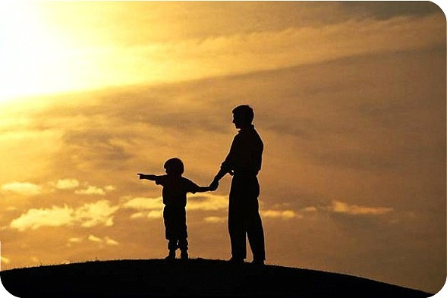
Корни всех этих затруднений обычно лежат в том, что в соответствующие моменты развития сына отец не уделил необходимого внимания его воспитанию, посчитал ненужной простую искреннюю беседу с сыном либо, что чаще всего случается, на это просто не хватило времени. В современном мире отцы семейств часто видят свой долг в обеспечении материального благополучия семьи - и это ни в коей мере нельзя считать неверным. Недостаток материальных средств воспринимается очень болезненно, но отсутствие отцовского воспитания может иметь просто катастрофические последствия для будущей жизни мальчика. Именно поэтому при всех трудностях и невзгодах любящий отец должен помнить, что счастье его сына зависит не столько от тех материальных средств, которые отец вложил в своего ребенка, сколько от того, насколько эффективно он, отец, справлялся со своими воспитательными функциями.
Подготовила педагог-психолог Тимофеева М.В.

